2021-2022

Tatouage

5ETI – COMPRESSION

Vincent claveL - MATHIEU DUONG - Celia le

Table des matières

Introduction 3

Insertion d’un tatouage 3

Propriété de la transformée de Fourier (TF) 3

Calcul de la transformée de Fourier 3

Zone d’insertion du tatouage 3

Stratégie d’insertion du tatouage 4

Evaluation de la dégradation de l’image : PSNR 5

Détection d’un tatouage 6

Dégradation de l’image tatouée 7

Bruit Gaussien 8

Compression/décompression 9

Translation 10

Rotation 11

Zoom 12

Détection sur l’image dégradée 12

Conclusion 13

# Introduction

Un tatouage représente une information inséparable du contenu d’une image. L’insertion visible ou invisible de celui-ci permet à la fois d’authentifier une image, de contrôler sa diffusion en empêchant sa reproduction par exemple, et de protéger les droits de propriété de cette image.

Le but de ce TP est d’insérer un tatouage invisible et robuste à une image. Celui-ci devra donc être préservé malgré une altération de l’image telle qu’une compression, un ajout de bruit, une déformation etc... Pour cela nous passerons dans l’espace de Fourier pour y insérer le tatouage. Nous chercherons également à implémenter la détection de la présence ou non d’un tatouage, et à déterminer si celui-ci correspond bien au tatouage appliqué afin d’évaluer la robustesse de notre méthode d’insertion de tatouage.

# Insertion d’un tatouage

## Propriété de la transformée de Fourier (TF)

Puisque l’image utilisée est à coefficients réels, sa transformée de Fourier possède une symétrie hermitienne, c’est-à-dire que sa partie réelle est symétrique, et sa partie imaginaire est antisymétrique. Ainsi elle respecte :

## Calcul de la transformée de Fourier

Lorsque nous calculons la transformée de Fourier de notre image, nous obtenons le résultat suivant :

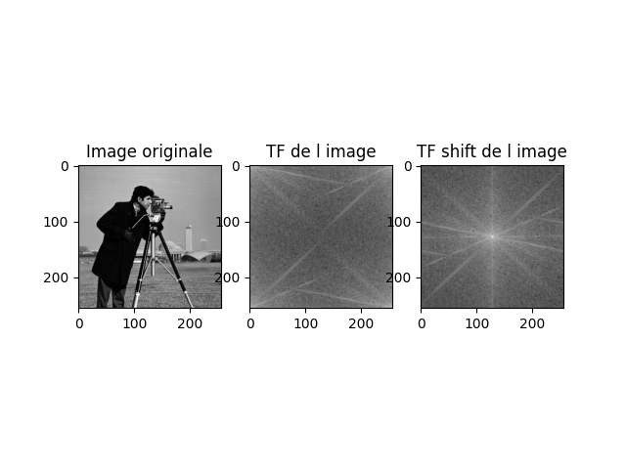

Figure 1 - Transformée de Fourier d'une image à coefficients réels

Nous voyons sur cette image que la transformée de Fourier d’une image à coefficients réels respecte bien la symétrie hermitienne. En effet, nous pouvons observer la symétrie entre les coins opposés de l’image (c’est-à-dire entre le coin supérieur gauche et le coin inférieur droit, et également entre le coin supérieur droit et le coin inférieur gauche), qui est également observable sur la Transformée de Fourier translatée, où la symétrie devient une symétrie centrale.

## Zone d’insertion du tatouage

Nous insérons le tatouage sur les coefficients de Fourier d’amplitude élevée car ces coefficients représentent les basses fréquences et décrivent ainsi les zones homogènes de l’image.

Ces coefficients sont situés dans les coins de l’image après Transformée de Fourier ou au centre la Transformée de Fourier translatée.

## Stratégie d’insertion du tatouage

Nous commençons par générer un tatouage T contenant K = 1024 valeurs aléatoires. En temps normal, le tatouage est appliqué sur les coefficients de poids forts sur la DCT de l’image. Cependant, dans le cadre de ce TP, pour nous faciliter la tâche, nous appliquerons le tatouage sur la transformée de Fourrier de l’image, et nous considèrerons que les coefficients de basses fréquences sont les coefficients les plus forts. Pour une transformée de Fourrier en 2D non centrée, les coefficients de basse fréquence se situent dans les 4 coins.

Notre commençons par calculer la Transformée de Fourier de l’image à tatouer. Nous voulons donc appliquer notre tatouage dans chacun des coins de la TF. Pour cela, nous définissons un carré dont le coté est égal à la racine de la taille du tatouage, auquel nous ajoutons le motif du tatouage, pondéré par notre coefficient α.

Afin de respecter la symétrie hermitienne, nous devons appliquer le tatouage de manière symétrique sur les coins de la TF : le motif appliqué sur le coin supérieur droit (respectivement supérieur gauche) doit être appliqué de manière symétrique par rapport au point centre de l’image (une symétrie centrale, non axiale) sur le coin inférieur gauche (respectivement inférieur droit). Cependant, la première ligne et la première colonne représentant les coefficients de la fréquence nulle dans leur direction respective, les coefficients symétriques d’un point de vue hermitien de cette ligne et colonne sont donc eux même. Ainsi nous décalerons la zone d’application du motif du tatouage :

* d’une ligne et d’une colonne, pour le coin supérieur gauche
* d’une ligne pour le coin supérieur droit
* d’une colonne pour le coin inférieur gauche

La formule d’application du tatouage est celle-ci :

Nous finissons par repasser notre image tatouée dans l’espace direct.

|  |
| --- |
| def insertion_tattoo(I,T,alpha):  n = int(T.shape[0]**0.5)  I_tattooed_fft2 = np.fft.fft2(I) # FFT  # Application du motif de tatouage sur l'image dans l'espace de Fourrier  for i in range(n):  for j in range(n):  I_tattooed_fft2[i+1][j+1] = I_tattooed_fft2[i+1][j+1] * (1+alpha*T[i*n+j])  I_tattooed_fft2[-1-i][-1-j] = I_tattooed_fft2[-1-i][-1-j] * (1+alpha*T[i*n+j])  I_tattooed_fft2[i+1][-1-j] = I_tattooed_fft2[i+1][-1-j] * (1+alpha*T[i*n+j])  I_tattooed_fft2[-1-i][j+1] = I_tattooed_fft2[-1-i][j+1] * (1+alpha*T[i*n+j])  # Passage dans l'espace direct  I_tattooed = np.fft.ifft2(I_tattooed_fft2)  return I_tattooed |

Nous obtenons le résultat suivant :

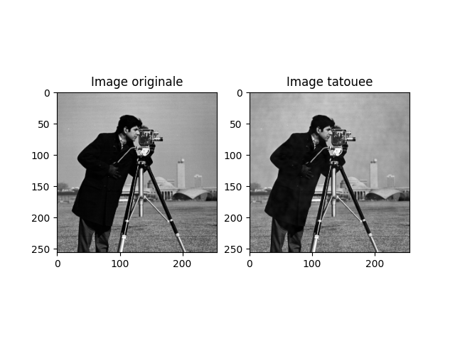

Figure 2 - Comparaison entre l'image originale et l'image tatouée

## Evaluation de la dégradation de l’image : PSNR

Nous cherchons à afficher le Peak Signal Noise Ratio (PSNR) entre l’image originale et l’image tatouée, en fonction de la pondération du tatouage α, afin d’évaluer la dégradation de l’image suite à l’application d’un tatouage.

|  |
| --- |
| def PSNR(I, I_tattooed):  MSE = 0 # Mean Square Error  for i in range(I.shape[0]):  for j in range(I.shape[1]):  MSE += (I[i][j]-I_tattooed.real[i][j])**2  MSE = MSE/(I.shape[0]*I.shape[1])  psnr = 10*np.log10((np.amax(I)**2)/MSE)  return psnr |

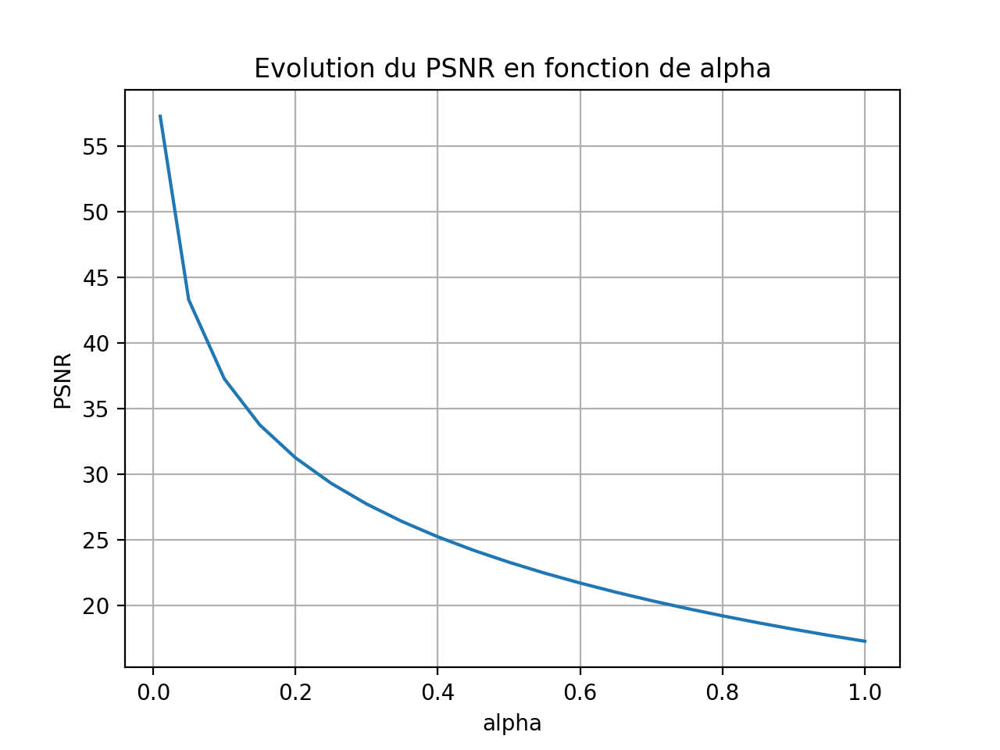

Figure 3 - Courbe de l'évolution du PSNR en fonction de alpha

# Détection d’un tatouage

Sachant que nous connaissons la formule par avec laquelle nous avons appliqué le tatouage, il nous est possible d’inverser celle-ci afin de récupérer le tatouage potentiellement présent sur une image (en isolant le terme ti) :

Nous remarquerons que nous n’avons pas besoin de connaitre l’emplacement exact du tatouage pour le détecter. En effet, s’il n’y a pas de tatouage appliqué sur le coefficient , alors donc = 0. Seuls les coefficients tatoués auront un non nul. De plus, si l’image n’est pas tatouée, alors tous les sont égaux a , ainsi tous les sont nuls.

Dès lors, pour détecter le tatouage, nous calculons la norme du tatouage extrait. En effet, si celle-ci est nulle, c’est que tous les sont nuls.

Après avoir détecté le tatouage, nous souhaitons le comparer avec le tatouage que nous avons précédemment appliqué. Pour ce faire, nous pouvons calculer leur coefficient de corrélation. Dans le TP, nous considérerons que lorsque celui-ci est supérieur à 0.5, alors les deux tatouages correspondent.

Lorsque nous effectuons la détection sur l’image que nous venons de tatouer, nous obtenons bien le tatouage que nous avions appliqué :

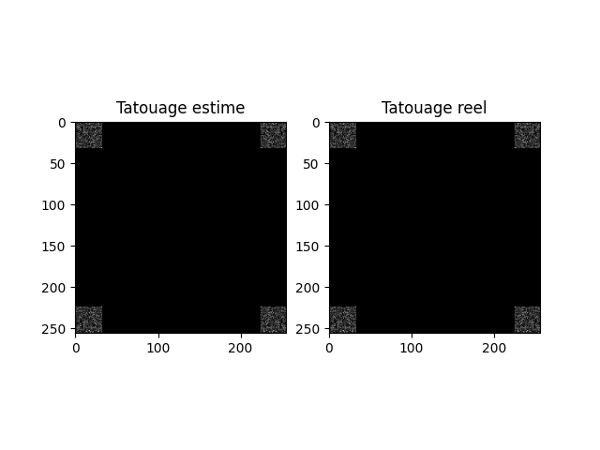

Figure 4 - Comparaison entre le tatouage détecté et le tatouage réel

# Dégradation de l’image tatouée

Afin de tester la robustesse de notre tatouage, nous souhaitons appliquer différentes dégradations à notre image tatouée et vérifier si le tatouage est toujours présent et reconnaissable sur cette image dégradée. Nous souhaitons que le tatouage soit toujours présent et reconnaissable suite à une petite dégradation. Face à une dégradation importante, il est possible que le tatouage ait subi une modification trop importante aussi et ne soit donc plus reconnaissable, cependant l’image ne devrait plus être utilisable non plus dans ce cas de figure.

## Bruit Gaussien

Nous générons un bruit gaussien que nous ajoutons à notre image pour la dégrader.

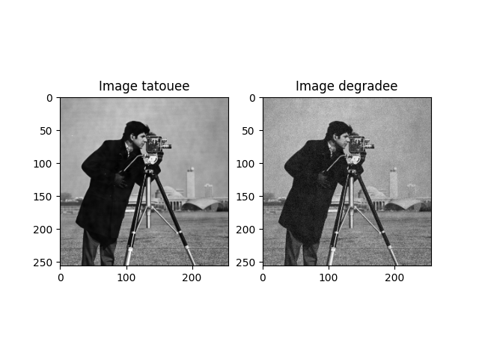

Figure 5 - Comparaison entre l'image originale et l'image dégradée par un bruit gaussien

Nous cherchons ensuite à retrouver le tatouage appliqué. Pour cela nous utilisons l’algorithme de détection développé précédemment, et nous obtenons le tatouage suivant :

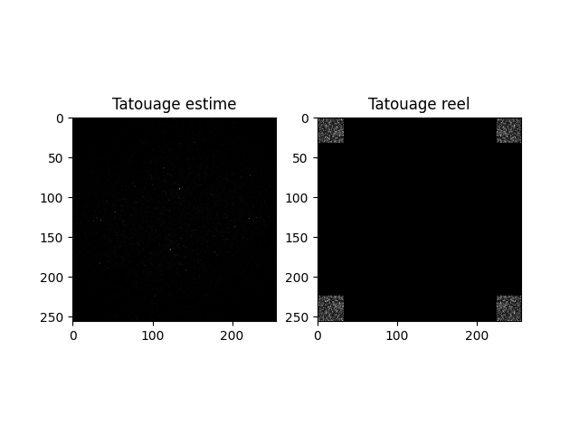

Figure 6 - Comparaison entre le tatouage détecté sur l'image dégradée et le tatouage réel

## Compression/décompression

Pour effectuer la compression de notre image, nous l’enregistrons sous format jpeg avec un facteur de qualité compris entre 1 et 100, 1 représentant la pire qualité possible, et 100 la meilleure.

Nous obtenons l’image dégradée suivante :

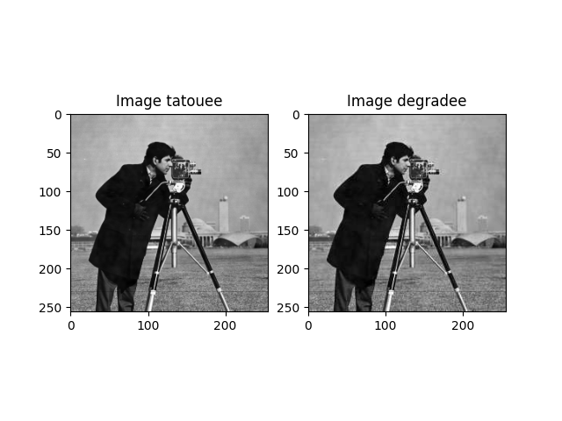

Figure 7 - Comparaison entre l'image originale et l'image dégradée par une compression

Nous cherchons ensuite à retrouver le tatouage appliqué. Pour cela nous utilisons l’algorithme de détection développé précédemment, et nous obtenons le tatouage suivant :

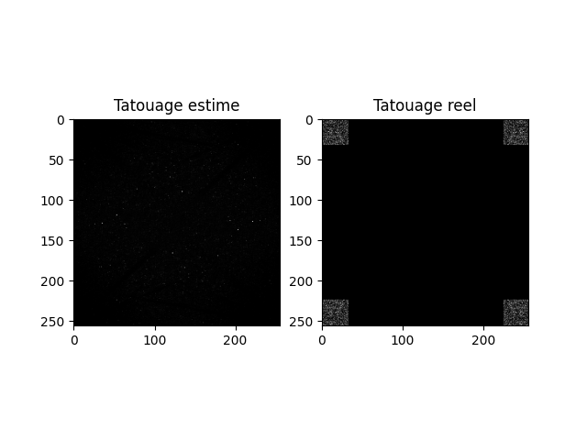

Figure 8 - Comparaison entre le tatouage détecté sur l'image dégradée et le tatouage réel

## Translation

Nous appliquons une translation à notre image, selon l’axe x ou y, d’un facteur t souhaité.

Nous obtenons l’image dégradée suivante :

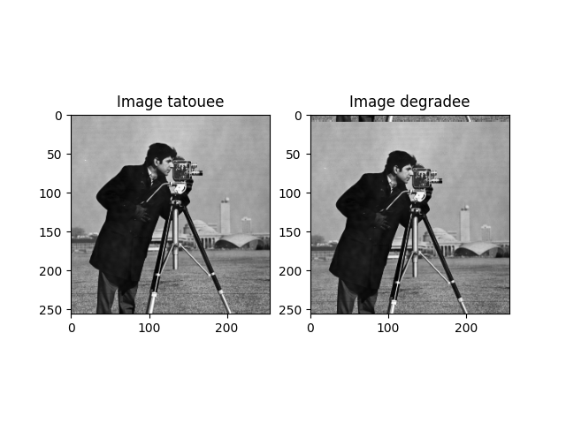

Figure 9 - Comparaison entre l'image originale et l'image dégradée par une translation

Nous cherchons ensuite à retrouver le tatouage appliqué. Pour cela nous utilisons l’algorithme de détection développé précédemment, et nous obtenons le tatouage suivant :

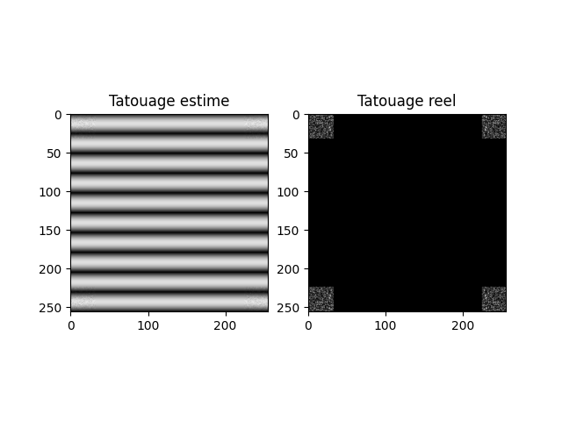

Figure 10 - Comparaison entre le tatouage détecté sur l'image dégradée et le tatouage réel

## Rotation

Nous ajoutons une rotation d’un angle ϴ, positif ou négatif, en degrés.

Nous obtenons l’image dégradée suivante :

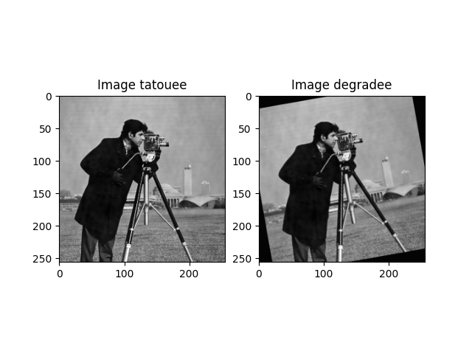

Figure 11 - Comparaison entre l'image originale et l'image dégradée par une rotation

Nous cherchons ensuite à retrouver le tatouage appliqué. Pour cela nous utilisons l’algorithme de détection développé précédemment, et nous obtenons le tatouage suivant :

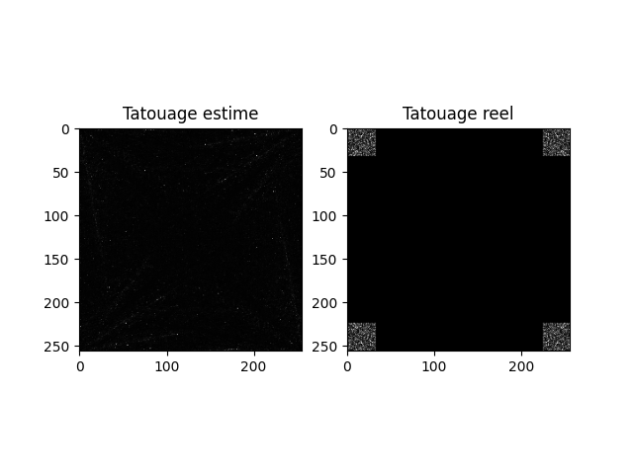

Figure 12 - Comparaison entre le tatouage détecté sur l'image dégradée et le tatouage réel

## Zoom

Pour donner un effet de zoom à notre image, nous la redimensionnons en supprimant n lignes et n colonnes sur chacun des bords de l’image.

Nous obtenons l’image dégradée suivante :

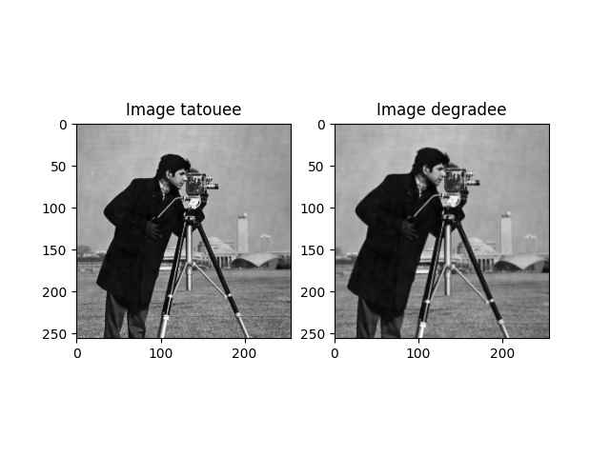

Figure 13 - Comparaison entre l'image originale et l'image dégradée par un zoom

Nous cherchons ensuite à retrouver le tatouage appliqué. Pour cela nous utilisons l’algorithme de détection développé précédemment, et nous obtenons le tatouage suivant :

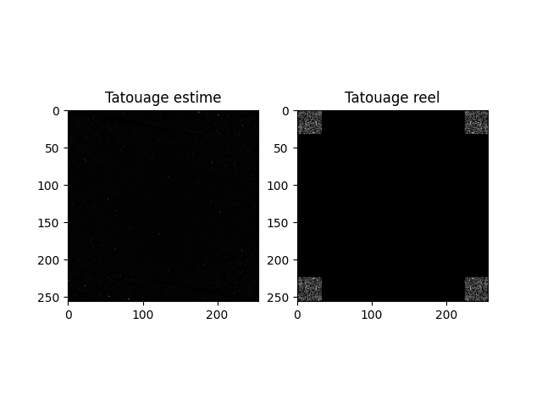

Figure 14 - Comparaison entre le tatouage détecté sur l'image dégradée et le tatouage réel

## Détection sur l’image dégradée

Afin de quantifier les résultats de la détection de tatouage après une dégradation de l’image, nous calculons le coefficient de corrélation entre notre tatouage et le tatouage obtenu après la détection. Un coefficient proche de 1 indiquerait une similarité totale entre nos motifs.

Pour chaque dégradation et plusieurs paramètres différents, nous obtenons les résultats suivants :

|  |  |  |
| --- | --- | --- |
| **Type de dégradation** | **Paramètres** | **Coefficient de corrélation** |
| Bruit gaussien | μ = 0, σ = | 0.0274 |
| Compression | quality = 100 | 0.4347 |
| quality = 50 | 0.0598 |
| quality = 5 | 1.28*10-15 |
| Translation | t = 2, axis = 0 | 0.6980 |
| t = 10, axis = 0 | 0.1594 |
| t = -50, axis = 1 | 2.14*10-15 |
| Rotation | ϴ = 1° | 0.25 |
| ϴ = 10° | -1.43*10-15 |
| Zoom | n = 10 | 0.0020 |
| n = 50 | 0.0128 |

D’après ces résultats, nous pouvons en déduire que notre tatouage n’est pas assez robuste, ou bien que la déformation appliquée est trop importante, comme par exemple lors d’une compression avec une qualité de 5. Le seuil de 0.5 permettant de déterminer si les tatouage sont suffisamment similaires peut également être trop élevé.

Il est logique qu’une dégradation plus importante résulte en un coefficient de corrélation plus faible, tel qu’il est le cas pour une compression, une translation ou une rotation. Cependant un zoom de facteur 10 devrait conserver d’avantage le tatouage qu’un zoom de facteur 50, nous pouvons donc supposer la présence d’une erreur lors de notre calcul du coefficient de corrélation.

# Conclusion

Lors de ce TP, nous sommes parvenus à appliquer un tatouage invisible et relativement robuste à une image, en générant aléatoirement un motif à appliquer aux coefficients d’amplitude élevée de la Transformée de Fourier. Nous avons ensuite réussi à retrouver ce motif sur l’image tatouée en inversant le processus effectué.

Afin de tester la robustesse de notre méthode d’application de tatouage, nous avons finalement altéré notre image de différentes manières afin de tenter de retrouver notre tatouage sur les images résultantes. Bien que nous arrivions à détecter la présence d’un tatouage, celui-ci se révèle parfois très différents du notre et donc n’est donc plus reconnaissable.